Звіт про надходження та результати опрацювання
запитів на публічну інформацію за 2021 рік
в Міністерстві захисту довкілля та природних ресурсів України

Період:
01 січня – 31 грудня 2021 року

Загалом надійшло:
1463
Запита

з них отримано:
електронною поштою: |  |  |  | поштою:
 | 1246 |  |  |  | 209
 | Телефоном / факсом: |  | подано особисто до приймальні громадян:
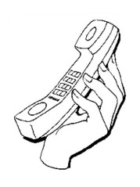 | 2 |  |  | 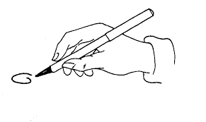 | 6

Крім того, до Міндовкілля надходять документи, які на думку запитувачів є запитами на отримання публічної інформації (посилаючись на Закон України «Про доступ до публічної інформації»), а за результатами попереднього опрацювання за змістом є проханням надати консультацію, роз’яснення, чи певну адміністративну послугу або є зверненням громадян відповідно до Закону України «Про звернення громадян».
Протягом звітного періоду до Міндовкілля надійшло 169 таких запитів.

